**МИНИСТЕРСТВО НАУКИ И ВЫСШЕГО ОБРАЗОВАНИЯ РОССИЙСКОЙ ФЕДЕРАЦИИ**

Федеральное государственное автономное образовательное учреждение высшего образования

Санкт-Петербургский национальный исследовательский университет ИТМО

Мегафакультет трансляционных информационных технологий

Факультет информационных технологий и программирования

**Домашняя работа №2**

По дисциплине «Аппаратное обеспечение вычислительных систем»

Вариант № 6

Выполнил студент группы №М3114

Жданов Иван Денисович

Проверил:

Повышев Владислав Вячеславович

Санкт-Петербург

2024

1)

|  |  |  |  |
| --- | --- | --- | --- |
| **Адрес** | **Код команды** | **Мнемоника** | **Комментарии** |
| 00D | 0019 | ISZ | 0019 (M) + 1 -> M |
| 00E | 0000 | ISZ | 0000 (M) + 1 -> M |
| 00F | 0000 | ISZ | 0000 (M) + 1 -> M |
| 010 | + F200 | CLA | - |
| 011 | 480D | ADD (0D) | M(0D) + (A) -> A |
| 012 | 9014 | BPL 014 | A >= 0 => М(14) -> CK |
| 013 | 2045 | JSR 045 | CK -> M(45), M(45) + 1 -> CK |
| 014 | 0018 | ISZ | 0014 (M) + 1 -> M |
| 015 | C010 | BR 010 | M(10) -> CK |
| 016 | F000 | HLT | - |
| 017 | 0000 | ISZ | 0000 (M) + 1 -> M |
| 018 | FFFB | HZF | - |
| 019 | 0000 | ISZ | 0000 (M) + 1 -> M |
| 01A | CCCE | BR (4CE) | M(4CE) -> CK |
| 01B | 90BA | BPL 0BA | A >= 0 => М(14) -> CK |
| 01C | 0000 | ISZ | 0000 (M) + 1 -> M |
| 01D | EEBB | IN (00B) | ВУ ->A |
| 045 | 0000 | ISZ | 0000 (M) + 1 -> M |
| 046 | F200 | CLA | - |
| 047 | F800 | INC | A + 1 -> A |
| 048 | 4017 | ADD 017 | M(17) + A -> A |
| 049 | 3017 | MOV 017 | A -> M(17) |
| 04A | C845 | BR (045) | M(45) -> CK |

2) Таблица трассировки

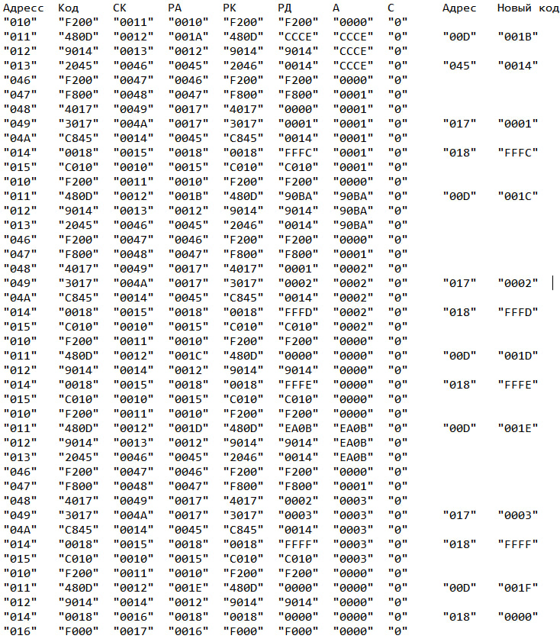

* назначение программы и реализуемые ею функции (формулы)  
    
  Программа представляет из себя цикл, который пробегается по массиву в ячейках 019 – 01C и считает количество отрицательных элементов массива в ячейку 017.

Используемые функции: ADD(сложение), MOV(пересылка), HLT(остановка программы), CLA(отчистка аккумулятора), SUB(вычитание), BR(безусловный переход), INC(инкремент аккумулятора), ISZ(приращение и пропуск), JSR(обращение к подпрограмме).

* область представления данных и результатов;  
    
  расположение данных: 00D, 045, 017, 018  
  расположение результата: 017
* расположение в памяти ЭВМ программы, исходных данных и результатов;

программа находится в ячейках: 00D – 049  
исходные данные: 017, 00D, 018, 045  
результат: 017

* адреса первой и последней выполняемой команд программы;  
    
  первая выполняемая команда: 010  
  последняя выполняемая команда: 017